中央政府各機關網站服務現況調查規劃
V4
2015年11月13日
壹、調查說明：
- 本項調查的對象為中央政府各機關（一～三級機關），適用國家發展委員會「政府網站版型與內容管理規範」的機關入口網（若不適用免填）以及該機關瀏覽人次最多之主題網站（若無免填）。填答者為該網站管理人（需要事先掌握有哪些網站）。以國發會為例，受訪者請分別就國發會的機關官網和我的E政府網站的營運現況，各填寫一份問卷。
- 本調查分析單元為「網站」，調查工具為網路問卷（Surveymonkey），調查內容包含政府機關網站的服務功能、行銷方式以及推動使用者導向的需求。
- 調查有關政府機關網站回應使用者需求的需求，係參考AARRR分析架構設計，以結合GA設定需求。
- Acquisition（獲得使用者）：如何讓使用者從各種管道得知並連結到網站？
- Activation（成為有效的使用者）：如何讓已瀏覽網站的使用者使用網站提供的主要功能、服務或閱讀重要資訊，而不是隨意瀏覽即離開？
- Retention（留住使用者）：如何讓使用者願意重複造訪網站？
- Referral（使用者推薦他人）：如何讓使用者願意推薦他人使用網站？
- Revenue（使用者付費或執行預期行動）：如何讓使用者增加網站的造訪率、停留時間或服務利用率？（考量政府網站特質，故調整原始定義，改參照免費提供內容，但藉廣告獲利的商業網站模式，設計衡量重點及調查問題）
- 預期調查成果：
  - 調查中央政府各機關官網及為民服務網站目前營運情況以及及關注使用者需求的現況。
  - 瞭解中央政府各機關為民服務網站推動顧客導向服務的具體作法及未來需求。
  - 瞭解中央政府各機關便民服務網站使用Google Analytics（GA）協助分析使用者行為的需求。

貳、調查內容
一、調查說明
親愛的公務界先進您好：
我們正進行一項由國家發展委員會委託電子治理研究中心辦理的研究案，希望透過中央政府各機關網站管理者的問卷調查，讓我們對於政府回應民眾網路服務需求的公務運作實況有更深入的了解。
本項調查的對象為適用國家發展委員會「政府網站版型與內容管理規範」的機關入口網（官網）以及各機關瀏覽人次最多之主題網站，每一個網站請填答一份問卷，若機關未設有主題網站，則僅需就官網營運現況填寫一份問卷。以國發會為例，受訪者請分別就國發會的機關官網和我的E政府網站的營運現況，各填寫一份問卷（重新連至問卷網址即可重填）。每份問卷僅需花費您十分鐘的時間，希望您能依據個人從事網站管理的專業及工作經驗依序填答相關問題。您填答的資料僅作學術分析之用，個別問卷都將匿名以及保密處理，請您放心。非常感謝您提供寶貴的意見以及對於本研究的支持。

計畫主持人 政治大學公共行政學系教授 陳敦源
協同主持人 政治大學公共行政學系副教授 蕭乃沂
政治大學資訊科學系教授 陳 恭
空中大學公共行政學系助理教授 廖洲棚
敬上
2015年11月16日

聯絡人：政治大學公共行政學系博士生 陳揚中
電 話 ：(02)2939-3091~51145
E-mail：103256503@nccu.edu.tw

二、網站基本資料
- 請問 貴機關名稱： （開放題）
- 請問 貴機關的機關代碼： （開放題）
- 請問 貴機關網站網址： （開放題）
- 請問 貴機關網站是否為機關官網（入口網站）？ 是 否
- 請問 貴機關網站預設的主要服務對象為何？（如65歲以上老年人、婦女、12歲以下孩童、所有納稅人、全國國民、關心房地交易者…….等） （開放題，至多寫三種）
- 請問 貴機關網站這一年來每月平均瀏覽人次為何？ （開放題）
- 請問 貴機關網站是否有設定網站績效指標？是 否（跳答下一題）
- 請問 貴機關網站設了哪些關鍵績效指標？ （開放題）
- 請問 貴機關網站最近一次改版的上線服務時間？民國 年 月
- 請問 貴機關網站最近一次改版的網站建置費用（不含硬體）約為多少？
新台幣 千元（開放題）
- 請問 貴機關網站從最近一次改版迄今，平均每年約需編列多少維運費用（不含硬體）？ 新台幣 千元（開放題）
- 請問 貴機關網站目前需投入多少人力來管理或維護？專任 人；兼任 人（開放題）

三 、網站設計的方式
- 請問 貴機關網站採用以下哪一種方法規劃和建置（單選）：
  - 委外規劃及建置
  - 自行規劃但委外建置
  - 自行規劃及建置。
  - 其他：（請說明）。
- 請自我評估 貴機關網站在規劃及建置時，對於下列利害關係者意見的重視程度：（在1到10分的範圍內給予分數，例如：1為非常不重視，10為非常重視，5-6代表中間意見，5稍偏不重視，6稍偏重視）
  - 網站主要使用者。
  - 機關首長。
  - 民意代表。
  - 業務單位。
  - 財政及主計單位。
  - 審計單位。
  - 網站管考單位。
  - 委外廠商。

- 請問 貴機關網站是否為適用國家發展委員會「政府網站版型與內容管理規範」的網站？ 是 否（系統設定跳答下二題） 不知道（系統設定跳答下二題）
- 請自我評估 貴機關網站符合「政府網站版型與內容管理規範」所列之必要要求的程度（若要求項目僅為建議項目則不計算）：（請就以下的陳述在1到10分的範圍內給予分數，例如：1都完全不符合，10完全符合，5-6代表中間意見，5稍偏不符合，6稍偏符合）
  - 使用者的呈現裝置（共四項）。
  - 網頁組成要素（共五項）。
  - 導覽（共七項）。
  - 首頁設計（共三項）。
  - 文字樣式與連結（共七項）。
  - 圖片與多媒體（共五項）。
  - 表單（共五項）。
  - 搜尋（共兩項）。
  - 應提供內容（共六項）。
  - 內容呈現格式（共四項）。
  - 內容管理（共四項）。
- 請自我評估 貴機關網站的使用者親和性（user friendly）表現：（請就以下的陳述在1到10分的範圍內給予分數，例如：1完全不認同，10完全認同，5-6代表中間意見，5稍偏不認同，6稍偏認同）
  - 我們的機關網站能清楚傳達網站的設置目的，提供網站必要資訊，讓民眾產生良好印象。
  - 我們的機關網站能提供使用網站的必要提示，並提供方便民眾操作的網站功能。
  - 我們的機關網站能提供網站使用動線，方便民眾找到相關政府資訊。
  - 我們的機關網站能提供標準化的網頁內容格式以及一致性的視覺設計，讓民眾能順暢無阻地瀏覽網站。
  - 我們的機關網站有方便的站內搜尋功能，讓民眾輸入關鍵字，就能找到所需之服務或找到所需資訊來解決疑惑。
  - 我們的機關網站能提供最真實、正確的資訊或服務，讓民眾產生信賴感。
- 請自我評估 貴機關網站的網站可用性（usability）表現：（請就以下的陳述在1到10分的範圍內給予分數，例如：1完全不認同，10完全認同，5-6代表中間意見，5稍偏不認同，6稍偏認同）
  - 我們的機關網站內容更新速度很快，經常在完成內部簽核程序後就立即上網公告或更新。
  - 我們的機關網站設計符合使用者直覺，使用者很容易或不需費力就能操作網站提供的服務。
  - 我們的機關網站使用者可以憑直覺就學會網站提供的基本功能。
  - 我們的機關網站回應速度很快，使用者在操作時不會有延遲感。
  - 我們的機關網站內容容易記憶，使用者用後可以對內容留有深刻印象。
  - 我們的機關網站從未發生網頁找不到（104 not found）或其他非預期的錯誤。
  - 我們的機關網站使用者對網站內容及服務感到滿意。

四、網站管理者對使用者需求的認識現況與未來期望
- 請問貴機關在規劃本網站時是否有調查使用者需求？是 否（系統設定跳答下一題）
- 請問您用了以下哪些方法調查網站使用者需求？（複選）問卷調查、深度訪談、行動觀察、實驗研究、網站流量分析、其他
- 請問貴機關是否有辦理網路行銷活動來推廣本網站？是 否（系統設定跳答下兩題，到第六題）
- 請問您目前透過以下哪些網路行銷管道來讓使用者知道您的網站？商業網站廣告、政府機關網站廣告、FB廣告、FB粉絲頁、Google關鍵字廣告、搜尋引擎優化設定（SEO）、關鍵字廣告（SEM）、LINE貼圖、網路抽獎、電子郵件、其他（請說明）
- 請問您曾運用以下哪些方法方便使用者推薦他人造訪您的網站？（複選）FB粉絲頁、Google+網頁、LINE貼圖、YouTube影片、電子郵件、其他（請說明）
- 請問您的網站目前有使用Google Analytics（GA）分析使用者行為嗎？ 有（跳答下一題） 沒有 沒聽過這個分析工具（結束訪問）
- 請問沒有使用GA的原因是？沒有需要 不會使用 未列在委外合約 其他（請說明）
- 請問您對於下列網路流量分析資訊的需求程度為何：（請就以下的陳述在1到10分的範圍內給予分數，例如：1完全不需要，10非常需要，5-6代表中間意見，5稍偏不需要，6稍偏需要）
- 瞭解網路民眾從什麼管道得知我們的網站。
- 釐清網路民眾來源管道和網路行銷活動的關係。
- 蒐集網站到訪者的個人資訊（如性別、IP位址、居住地、到訪時間、停留時間、瀏覽器、電子裝置類型、作業系統等等資訊）。
- 瞭解網路民眾在google搜尋了哪些關鍵字才找到我們的網站（訪客站外搜尋關鍵字分析）。
- 分析網站到訪者實際使用網站服務的情況（如網站最熱門網頁、服務或最常被下載的檔案）。
- 分析網站訪客曾在我們的網站搜尋哪些關鍵字（訪客站內搜尋關鍵字分析）。
- 分析網站訪客搜尋的關鍵字（包括站內與站外搜尋）和網站服務的對應關係。
- 分析網站系統的回應速度。
- 分析網站訪客的再訪頻率。
- 釐清網站訪客再訪率和行銷活動的關係。
- 區隔網站訪客類型（如依據資訊瀏覽或服務使用行為、訪客來源地點、再訪頻率、來訪時間等資訊區隔訪客類型）。
- 瞭解網站訪客推薦他人使用我們的網站情況。
- 分析網站到訪者瀏覽資訊或使用網站特定服務的操作過程（訪客的進入點、停滯點和離去點）。
- 分析網站預期績效指標的達成率。

參、問卷設計分析架構

一、分析架構一
規範符合程度
網站親和性
網站屬性

二、分析架構二
規範符合程度
網站可用性
網站屬性

三、分析架構三

網站親和性
網站可用性
網站屬性

四、分析架構四
著眼在描述性統計，內容包括：網站屬性、網站設計、對使用者需求的認識現況、對使用者需求的未來期許、對GA的資訊需求。

五、AARRR架構、GA設定需求與問卷題目
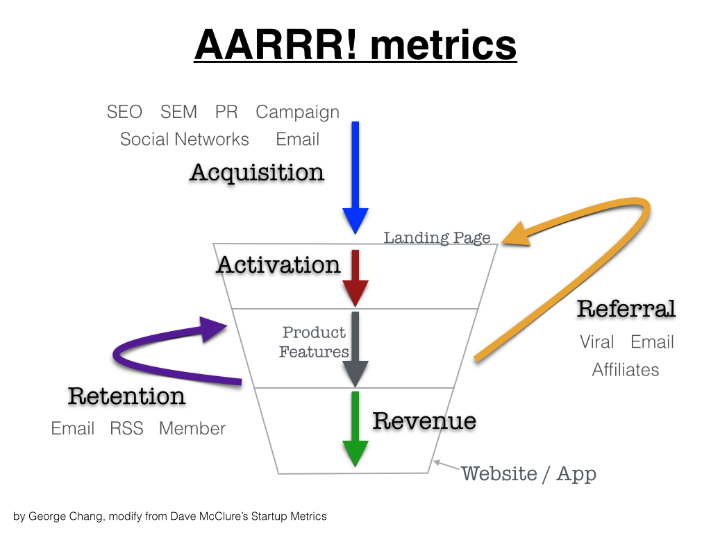
資料來源：https://blog.alphacamp.co/2014/12/01/growth-hacking-aarrr-metrics/，最後檢閱日期2015/11/06

題組：三、（八）請問您對於下列網站使用資訊的需求程度為何？
AARRR架構 | 問卷子題 | 對應之GA功能概述
Acquisition（獲得使用者） | - 瞭解網路民眾從什麼管道得知我們的網站。  - 釐清網路民眾來源管道和網路行銷活動的關係。  - 蒐集我們的網站到訪者的個人資訊（如性別、IP位址、居住地、到訪時間、停留時間、瀏覽器、電子裝置類型、作業系統等等資訊）。  - 瞭解網路民眾在google搜尋了哪些關鍵字才找到我們的網站（訪客站外搜尋關鍵字分析）。 | - 設定目標對象（Audience）分析來觀察新訪客。  - 設定攬客（Acquisition）分析來觀察網路行銷活動、AdWord廣告活動、Google站外搜尋和網站訪客到訪行為的關係。
Activation（成為有效的使用者） | - 分析我們的網站到訪者實際使用網站服務的情況（如網站最熱門網頁、服務或最常被下載的檔案）。  - 分析網站訪客曾在我們的網站搜尋哪些關鍵字（訪客站內搜尋關鍵字分析）。  - 分析網站訪客搜尋關鍵字（包括站內與站外搜尋）和網站服務的對應關係。  - 分析網站系統的回應速度。 | - 設定行為（Behavior）分析來觀察訪客行為流程、網站內容、網站速度、站內搜尋、觸發事件AdSense廣告成效、網頁活動以及不同版本網頁實驗情況等相關資訊。  - 設定轉換（Consersion）分析來設定網站服務目標。
Retention（留住使用者） | - 分析網站訪客的再訪頻率。  - 釐清網站訪客再訪率和行銷活動的關係。  - 區隔網站訪客類型（如依據資訊瀏覽或服務使用行為、訪客來源地點、再訪頻率、來訪時間等資訊區隔訪客類型）。 | - 設定目標對象（Audience）分析來觀察舊訪客再訪率、造訪頻率、再訪間隔時間、瀏覽量、參與度、裝置、作業平台等資訊，並可進一步設定興趣分析來區辨訪客感興趣的廣告類型、有意願使用網站服務的訪客類型。
Referral（使用者推薦他人） | - 瞭解網站訪客推薦他人使用我們的網站的情況。 | - 設定攬客（Acquisition）的推薦連結分析來觀察訪客到訪管道（Channels）以及所有推薦連結流量分析。  - 設定行為（Behavior）分析來觀察新訪客到訪和原訪客推薦連結的關係。  - 設定轉換（Consersion）分析來觀察社交網路推薦連結的參訪流量。
Revenue（使用者付費或執行預期行動） | - 分析網站到訪者瀏覽資訊或使用網站特定服務的操作過程（訪客的進入點、停滯點和離去點）。  - 分析網站預期績效指標的達成率。 | - 設定行為（Behavior）分析來觀察訪客的瀏覽流程。  - 設定轉換（Consersion）分析來觀察服務被利用前瀏覽歷程（含熱門瀏覽歷程）、網站服務利用次數、網路行銷功勞歸屬等資訊。

六、問卷設計參考資料
（一）自行設計
（二）美國政府網站可用性規範（http://www.usability.gov/what-and-why/usability-evaluation.html）
（三）國發會「政府網站版型與內容管理規範」（網站親和性、規範要求）（http://www.webguide.nat.gov.tw/index.php/ch/speci/）
對此規範的評論(http://buzzorange.com/techorange/2015/02/04/how-to-improve-gov-websites/)

（四）鄭江宇、張桂榮（2015）掌握行銷新趨勢你不可不知的網站流量分析，新北市：新頁圖書股份有限公司。（GA相關內容）

（五）AARRR分析架構：Dave McClure “Product Marketing for Pirates: AARRR! (aka Startup Metrics for Internet Marketing & Product Management)”
http://500hats.typepad.com/500blogs/2007/06/internet-market.html

（六）新創事業一定要掌握的成長指標－AARRR Metrics
https://blog.alphacamp.co/2014/12/01/growth-hacking-aarrr-metrics/

（七）GA for AARRR http://blog.denivip.ru/index.php/2014/04/google-analytics-for-pirates/?lang=en

（八）Coleman, R., P. Lieber, A. L. Mendelson & D. D. Kurpius (2008) Public Life and the Internet: If You Build a Better Website, Will Citizens Become Engaged? New Media & Society, Vol10(2):179-201.

七、問卷調查期間：2015年11月9日至11月20日，調查工具為surveymonkey網路問卷平台，建議調查前先找5位機關網站負責人協助前測。

八、問卷發放方式：公文（內容請參考肆），請製作問卷網址以及網址QR code當附件。另外，中央機關一～三級機關名單請確認。

肆、問卷調查公文
國立政治大學函
機關地址：
機關傳真：
承辦人：
聯絡電話：
受文者：
發文日期：
發文字號：
速別：
密等及解密條件或保存期限：
附件：網路問卷網址及QR code

主旨：為辦理行政院國家發展委員會委託「政府巨量資料分析與政策端應用效能提升之研究」問卷調查，敬請 貴機關指派機關入口網站以及瀏覽人次最多之主題網站管理人員協助填答，請 查照。
說明：
- 依據本校公行系電子治理研究中心受行政院國家發展考核委員會委託辦理「政府巨量資料分析與政策端應用效能提升之研究」（簡稱本研究案）研究計畫書辦理。
- 本研究案問卷調查標的為適用國家發展委員會「政府網站版型與內容管理規範」的機關入口網（機關官網）以及各機關瀏覽人次最多之主題網站（僅填一個，無則免填），敬請指派 貴機關網站管理者協助於11月25日前上網填答問卷（問卷網址如附件），每一個網站請填答一份問卷。
- 本研究案問卷資料僅作學術分析之用，個別問卷都將匿名以及保密處理，請放心填答，填答過程如有任何問題，歡迎與本研究案研究助理聯絡（聯絡資訊如網路問卷所附）。
正本：中央政府各一、二、三級機關
副本：行政院國家發展委員會、國立政治大學公共行政學系

